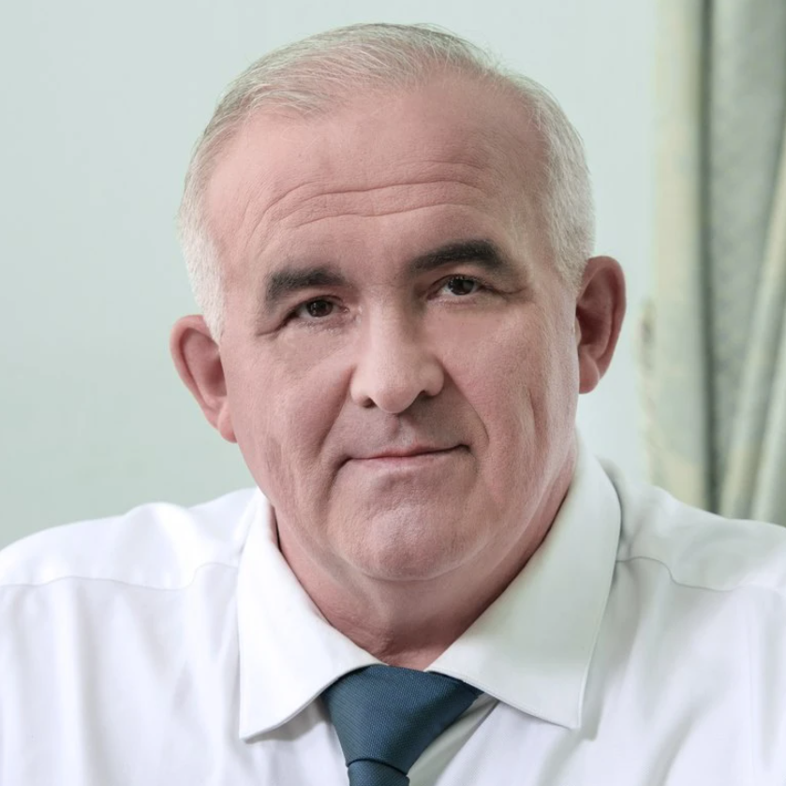

Губернатор Костромской области

Ситников Сергей Константинович
Родился 18 января 1963 года в Костроме.
В 1986 году окончил Костромской государственный педагогический институт имени Н.А. Некрасова по специальности "история и педагогика".
С августа 1986 по сентябрь 1987 года проходил службу в Вооруженных Силах.
С ноября 1987 по февраль 1991 года – инструктор отдела комсомольских организаций, заведующий идеологическим отделом, секретарь Костромского областного комитета ВЛКСМ.
В 1991 году работал редактором газеты "Молодой ленинец".
С февраля 1992 года возглавлял комитет по делам молодежи, семьи и детства администрации Костромской области.
В ноябре 1998 года Сергей Константинович Ситников стал председателем Костромской государственной телевизионной и радиовещательной компании.
С сентября 2002 года по декабрь 2004 года работал председателем калининградской ГТРК «Янтарь», председателем Костромской государственной телевизионной и радиовещательной компании, заместителем генерального директора ЗАО «Балтика РВ».
С января 2005 года по июль 2007 года - директор Костромского филиала «Всероссийская государственная телевизионная и радиовещательная компания» (ГТРК «Кострома»).
С июля 2007 года по июль 2008 года работал заместителем руководителя Федеральной службы по надзору в сфере массовых коммуникаций, связи и охраны культурного наследия.
С июля 2008 года - заместитель руководителя, руководитель Федеральной службы по надзору в сфере связи, информационных технологий и массовых коммуникаций (Роскомнадзор).
13 апреля 2012 года Сергей Константинович Ситников назначен временно исполняющим обязанности губернатора Костромской области.
28 апреля 2012 года Костромская областная Дума наделила Сергея Константиновича полномочиями высшего должностного лица, губернатора Костромской области сроком на пять лет.
15 мая 2015 года Сергей Константинович Ситников назначен временно исполняющим обязанности губернатора Костромской области.
13 сентября 2015 года избран губернатором Костромской области.
13 сентября 2020 года избран губернатором Костромской области.

Награды:
Орден «За заслуги перед Отечеством» III степени (2022 г.)
Почётная грамота Президента Российской Федерации (2022 г.)
Орден «За заслуги перед Отечеством» IV степени (2018 г.),
Благодарность Президента Российской Федерации (2013 г., 2020 г.),
Орден Дружбы (2007 г.),
Медаль ордена «За заслуги перед Отечеством» I степени (2010 г.),
Медаль ордена «За заслуги перед Отечеством» II степени (1998 г.).
Имеет классный чин государственной гражданской службы – действительный государственный советник Российской Федерации 2 класса.
Женат.

